Негосударственное образовательное Учреждение
Средняя общеобразовательная

Публичный доклад директора

Разиной Татьяны Фёдоровны

Тверская область, г. Удомля., ул.Попова д.8-а , тел. 48255 5-53-74
сайт: a-schkool.narod.ru

2013г.

Содержание:

1. История школы.
2. Общая характеристика школы: количественный состав обучающихся и педагогов, социальный состав семей.
3. Миссия, цели и задачи школы.
4. Символика школы.
5. Учредители школы.
6. Условия обучения в школе: прием в школу, режим работы, особенности работы школы, воспитательная система, дополнительное образование, БУП.
7. Управление школой (учредительское, административное, общественное, самоуправление) и сотрудничество.
8. Материально- технические ресурсы школы:
-финансирование: бюджет/ внебюджет ( учредительские взносы, благотворительные взносы, родительская плата за обучение)
9. Питание школьников.
10. Наши достижения и успехи, результаты обучения: итоги государственной аттестации обучающихся, поступления в вузы, участие в различных конкурсах.
11. Уровень подготовки выпускников:
Итоговая аттестация 9-х и 11-х классов
12. Продолжение образования и трудоустройство выпускников.
13. Награждение выпускников
Заключение.
Приложение.

История школы
С 1990 года события в стране стали развиваться гораздо стремительнее, чем можно было предполагать, и идея создания частной школы в Удомле, принадлежащая офицеру-афганцу Д.Л. Подушкову, была реализована: 1 сентября 1991 года Авторская школа открыла свои двери первым трем начальным классам. В 1994 году Дмитрий Леонидович настоятельно предложил возглавить школу специалисту-педагогу с большим стажем Разиной Т.Ф.. Необходимо было создать кабинетную систему для основной и средней школы, набрать педагогический коллектив, привлечь учредителей, обеспечить финансовую стабильность для дальнейшего развития учреждения.
В первые годы отдельного здания не было. Позднее, постановлением главы Удомельского района здание по улице Попова, 8^{а} было передано А-школе. 25 сентября 1994 года о. Леонтий освятил здание школы.
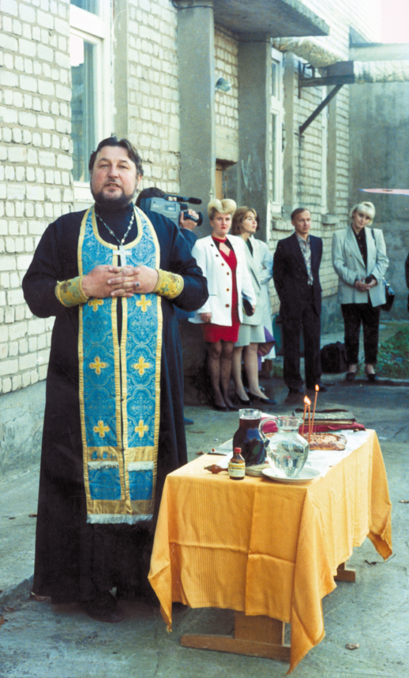

С 1969 года в этом здании функционировал первый в Удомле детский сад, а еще раньше на этом месте стоял дом, в котором некоторое время жил наш легендарный земляк – космонавт О.Г.Макаров.
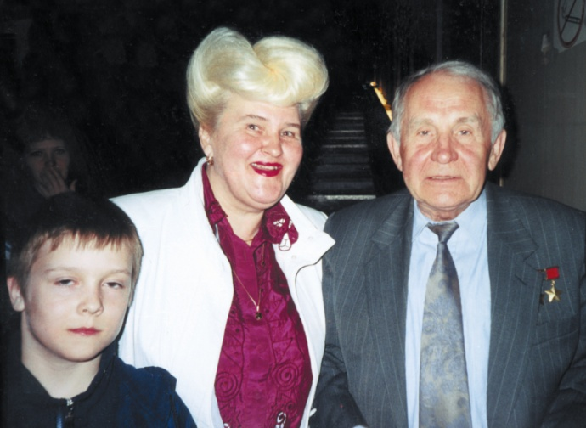
В экономически трудное время А-школе стоило больших трудов сохранить ее, сформировать коллектив постоянных работников-единомышленников (в настоящее время по совместительству работает только один учитель музыки), пройти все стадии получения лицензии и свидетельства о государственной аккредитации, организовать на базе школы горячее питание для обучающихся и сотрудников школы. Педагогический коллектив создал атмосферу доверия и гармонии, уделяя особое внимание патриотическому, краеведческому, духовно – нравственному воспитанию.
Традиционный звонок у нас заменен на музыкальный, т.е. на переменах звучит музыка, которая способствует психологической разгрузке.
В 1999 году школа получила новый юридический статус – Негосударственное образовательное учреждение «Средняя общеобразовательная А-школа».
В этом же году произошло поистине историческое событие для небольшого российского города Удомля – «А-школе» было присвоено имя Дмитрия Ивановича Менделеева.
Многие годы велась кропотливая исследовательская работа с выездами по Удомельскому району в те места, которые связаны с Д.И.Менделеевым, организовывались встречи с жителями селений, где проживали поздние поколения родственников ученого, изучалась литература, биографические издания А.А.Макарени – биографа Д.И. Именно из его книги мы узнали, что Дмитрий Иванович приезжал в с. Млево, и познакомились с ныне живущими родственниками по линии дяди ученого – Т.П.Соколова.
Родословная ученого связана с Удомельской землей. В конце 18 начале 19 веков священником в Покровской церкви в селе Касково, что на реке Тихомандрице, служил дед ученого Павел Максимович Соколов, младшим из четырех сыновей которого был Иван – отец Дмитрия. По традициям тех времен, всем сыновьям были даны разные фамилии. Отец ученого получил фамилию местных помещиков – Менделеев. Старшему сыну Тимофею сохранили фамилию Соколов. Он продолжил традицию семьи, став священником. Дом Тимофея и построенная при его участии церковь, возле которой захоронены родственники Менделеева, до сих пор сохранились в с. Млево Удомельского района. Именно в этом доме, еще, будучи студентом, Д.И.Менделеев гостил и поправлял свое здоровье летом 1852 года.
Удомельские краеведы сохраняют памятные места, связанные с именем ученого. Итоги краеведческих изысканий ежегодно подводятся на Менделеевских праздниках.
На первом, состоявшемся 28 мая 1988 года, на доме во Млеве была открыта мемориальная доска, а рядом заложена памятная «Аллея признания» из молодых дубков.
Во время четвертого праздника прошла литургия у могил родственников ученого рядом с Млевской церковью и установлена памятная доска.
Десятый по счету праздник проводился в дер. Касково – на родине отца ученого. У сохранившегося основания бывшей Покровской церкви была установлена памятная плита. К 175- летию со дня рождения учёного установили Поклонный Крест.
«А-школа» является центром Менделеевского движения района.
Нами накоплен большой материал, который хранится в школьном музее – видеофильмы, слайд - фильмы, фотоальбомы, книги, имеются ксерокопии писем родственников Д.И.Менделеева и двухтомник ученого «Основы химии».
Нами изданы 6 книг, посвященных менделеевскому краеведению. В них подробно рассказано не только об Удомельских корнях ученого, но и об отношениях к Тверскому краю. А именно: одним из величайших событий в науке считается открытие периодического закона, первый набросок которого Дмитрий Иванович сделал на обратной стороне тверского письма (т.к. собирался его отправить в Тверскую губернию); А.А. Воскресенский – учитель и коллега ученого, был уроженец г. Торжка Тверской области; 7.08.1887г. свой знаменитый полет на воздушном шаре во время солнечного затмения совершил Д.И.Менделеев, а приземлился в районе ст. Кулицкая Тверской области. В 2012 году прошел 26-й Менделеевский праздник, в рамках которого были проведены восьмые региональные Менделеевские чтения.
Школа работает 22 - ой год.
Мы живем, развиваемся, думаем,
Через тернии к звездам стремимся,

Всем, кто учится с нами, советуем
Нашей школой чудесной гордиться.
НАС БОЛЕЕ 100! (11 классов – с 1-го по 11-й)
Мы очень рады, что…-
получаем качественное обучение в здоровом микроклимате;

-занимаемся в одну смену (пятидневка);

-имеем музыкальные перемены;

-питаемся в школьном кафе;

-изучаем английский язык с 1-го класса;

-получаем консультации логопеда и психолога;

-получаем дополнительное образование по совершенным компьютерным технологиям;

-занимаемся физкультурой в ФОСКе КАЭС;

-участвуем в многочисленных выставках, конкурсах, соревнованиях, олимпиадах;
-после окончания 9 и 11 классов получаем аттестат государственного образца;
-у нас 14выпусков, среди них 19 медалистов;
-продолжаем учиться в ВУЗах, и не забываем свою школу.

2.Общая характеристика школы: количественный состав обучающихся и педагогов; социальный состав семей.
Соотношение девочек и мальчиков составляет 1 : 2 мальчиков в школе стабильно больше
В микрорайоне школы проживает лишь 15% обучающихся, 85% - это обучающиеся, проживающие в микрорайонах других школ. Эти показатели свидетельствуют о спросе на А – школу.
На протяжение 22 лет в школе сложилась стабильная ситуация по числу обучающихся
По средним показателям:
I ступень -30 - 32 обучающихся;
II ступень - 50 обучающихся;
III ступень - 25 обучающихся.
Все выпускники I-ой и II-ой ступени продолжают обучение в нашей школе, что свидетельствует о способности школы к индивидуализации образования.
Педагогический коллектив А-школы - 10 человек. Из них 9 работают на постоянной основе, 1- совместитель (учитель музыки), 55 % -педагогов работают в А-школе 15 и более лет; 27 %- свыше 10 лет; средний возраст педагогического коллектива – 39 лет; 91 % учителей имеют категории
Соотношение педагогов и обучающегося 1 : 10.
Приведенные выше данные говорят о том, что в А-школе сформирован стабильный, творчески работающий коллектив единомышленников. Текучесть кадров практически отсутствует.
Социальный состав родителей разнороден:
бюджетники, работники КАЭС, предприниматели, пенсионеры, опекуны. О доступности образования в А-школе говорят данные о количестве детей бюджетников, опекаемых, с одним родителем в семье.
3. Миссия, цели и задачи школы.
Миссия: Оказание образовательных услуг населению в объеме не ниже установленного государственного образовательного стандарта, предоставление выбора ребенку и его родителям права в получении среднего (полного) общего образования.
Стратегия: А – школа строит стратегию перехода к новой школе на основе целостной, основанной на достижениях науки и передового педагогического опыта, системы взаимосвязанных мер, направленных на повышение квалификации и профессионального мастерства каждого учителя, на развитие и повышение творческого потенциала педагогического коллектива, а, в конечном счете - повышение качества и эффективности учебно-воспитательного процесса, роста уровня образованности, воспитанности и развития обучающихся.
Цель: Воспитание личности, способной творить и созидать, раскрепощение педагогических отношений, т.е. сотрудничество.
Создание системы условий для воспитания физически, духовно, интеллектуально развитых людей, способных жить и само реализовываться в изменяющемся мире. Ориентация преподавания на формирование ЗУН, а главное - на развитие мотиваций обучения, на формирование личности в целом.
Задача: Дифференциация и индивидуализация учебного процесса, раскрытие творческого потенциала путем разно уровневого обучения.

4. СИМВОЛИКА ШКОЛЫ.

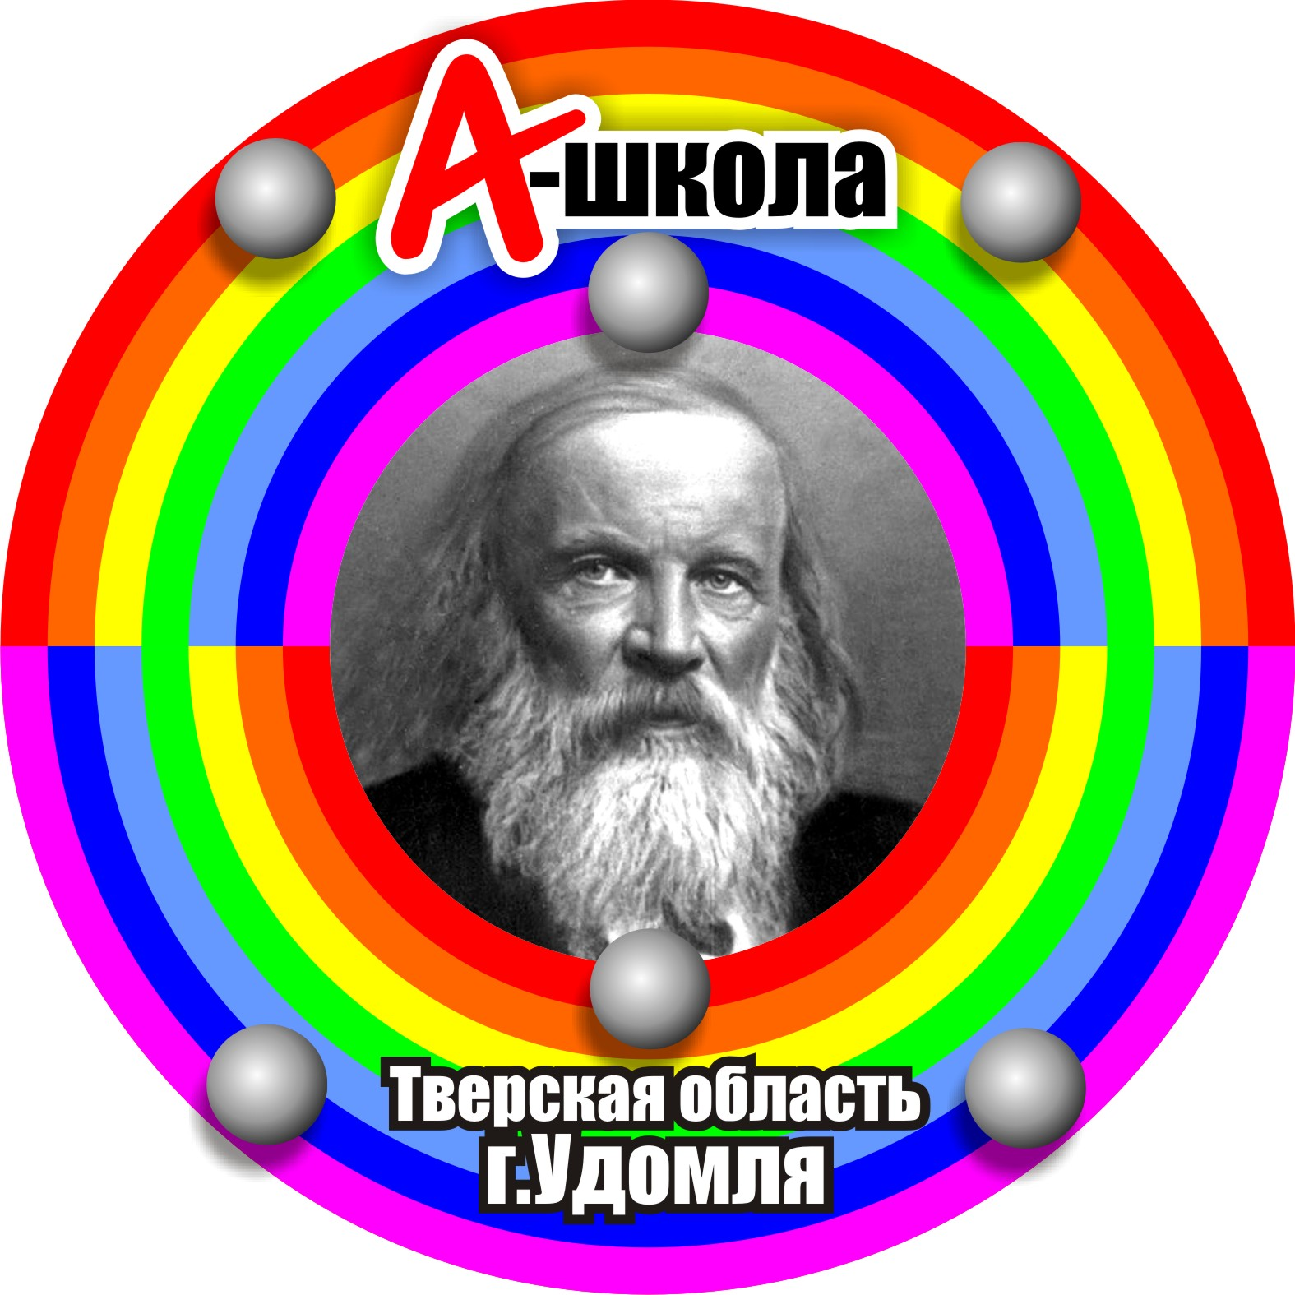

Элемент углерод – символ жизни. Его электронная структура изображена на радуге. Двойная радуга - символ бесконечности жизни и преемственности поколений.
5. Учредители школы.
- Религиозное общество Иоанна – Богословского прихода;
Тверской епархии Православной церкви;
- Разина Татьяна Федоровна;
- Подушков Дмитрий Леонидович

- Условия обучения в школе.
Прием в школу.
Прием в любой класс учреждение ведется в соответствии с Законом «Об образовании РФ». Решение о зачислении принимается после собеседования с обучающимися и их родителями при наличии свободных мест. В первый класс принимаются дети в возрасте с 6,5 и 7 лет с предоставлением следующих документов:
- медицинские справки о состоянии здоровья ребенка,
- заявления родителей,
- копии свидетельства о рождении ребенка.
Основанием приема является приказ директора.
Учреждение взимает плату за оказание образовательных услуг в пределах государственных образовательных стандартов. Размер оплаты за обучение устанавливается директором.
Особенности работы школы и режим работы.
Обучение и воспитание в Учреждении ведутся на русском языке. В Учреждении преподается в качестве иностранного языка – английский (с первого класса).
Организация образовательного процесса строится на основе учебного плана, разработанного Учреждением в соответствии с примерным государственным планом и регламентируется расписанием занятий.
Занятия ведутся в одну смену, пятидневная рабочая неделя, форма обучения очная.
Выпускникам после прохождения ими итоговой аттестации выдается документ государственного образца.
Выпускникам, достигшим особых успехов при освоении общеобразовательной программы среднего (полного) общего образования выдаются серебряные или золотые медали.
Учреждение осуществляет образовательный процесс в соответствии с уровнями образовательных программ трех ступеней образования:
1 – я ступень - начальное общее образование (нормативный срок обучения 1-4 года);
2 – ступень - основное общее образование (5 лет);
3 – ступень - среднее (полное) общее образование (2 года).
Воспитательная система.
В школе большое внимание уделяется краеведческой работе: в учебный план с 1996г. введен курс «Краеведение»; стали традиционными экскурсии по местам, связанным с именами знаменитых земляков (Д.И Менделеев, А.П. Чехов, И.И. Левитан, А.Г. Венецианов, В.В Андреев, А.С. Попов и др.); собран фото и видеоматериал; в школе работают два музея (Д.И. Менделеева и крестьянского быта).
Главная идея - осуществление воспитательной работы на материалах по истории родного края.
Основные направления деятельности:
- гражданское воспитание школьников;
- эстетическое воспитание (школьный театр, музыкальная студия);
- коллективные творческие дела;
- экскурсионно-туристическая работа
- духовно – нравственное воспитание.
В среднем и старшем звене в базисный учебный план введен предмет «Основы православной культуры».
Сотрудничаем с Тверской епархией Русской Православной церкви, являясь постоянными участниками литературных и художественных конкурсов, учреждаемых ею.
- Стратегия воспитательной работы: постановка личности ребенка в центр воспитательной системы, формирование общечеловеческих ценностей, развитие творческих способностей ребенка, его индивидуальность, возрождение национальных, духовных и культурных традиций, сочетание индивидуального и коллективного воспитания, сотрудничество с родителями, преемственность, экология здорового образа жизни.
Дополнительное образование.

Дополнительное образование могут получить все желающие, оно отвечает социальному запросу, удовлетворяя многоаспектные требования обучающихся и их родителей.

Лингвистическое Эколого- Туристическое
биологическое
Д.О.

Театральное Информационно- Технологическое

Физико-математическое Спортивное Краеведческое

Учебный план начального общего образования НОУ «Средняя общеобразовательная А-школа» на 2013/14 учебный год для 1-3 классов при 5-дневной учебной неделе
Предметные области | Учебные предметы | Количество часов  в неделю
Предметные области | Учебные предметы | I класс | II класс | Ш класс
Обязательная часть
Филология | Русский язык | 5 | 5 | 5
Филология | Литературное чтение | 4 | 4 | 4
Филология | Иностранный язык | - | 2 | 2
Математика и информатика | Математика | 4 | 4 | 4
Обществознание и естествознание | Окружающий мир (человек, природа, общество) | 2 | 2 | 2
Искусство | Музыка | 1 | 1 | 1
Искусство | Изобразительное искусство | 1 | 1 | 1
Технология | Технология | 1 | 1 | 1
Физическая культура | Физическая культура | 3 | 3 | 3
ИТОГО |  | 21 | 23 | 23
Часть, формируемая участниками образовательного процесса |  | - | - | -
Предельно допустимая аудиторная учебная нагрузка |  | 21 | 23 | 23

Учебный план начального общего образования НОУ «Средняя общеобразовательная А-школа» на 2013/14 учебный год для 4 класса при 5-дневной учебной неделе
Учебные предметы | Количество часов в неделю
Учебные предметы |  | 4 класс
Русский язык | 3
Литературное чтение | 2
Иностранный язык | 2
Математика | 4
Окружающий мир (человек, природа, общество) | 2
Музыка | 1
Изобразительное искусство | 1
Технология | 2
Физическая культура | 3
Основы религиозных культур и светской этики | 1
Часть, формируемая  участниками  образовательного  процесса | 2
Русский язык | 1
Литературное чтение | 1
ИТОГО | 23
Предельно допустимая аудиторная учебная нагрузка | 23

Учебный план основного общего образования НОУ «Средняя общеобразовательная А-школа» на 2013/14учебный год для 5-9 классов при 5-дневной учебной неделе

Учебные предметы | Количество часов в неделю
Учебные предметы | V класс | VI класс | VII класс | VIII класс | IX класс
Федеральный компонент
Русский язык | 3 | 3 | 3 | 3 | 2
Литература | 2 | 2 | 2 | 2 | 3
Иностранный язык | 3 | 3 | 3 | 3 | 3
Математика | 5 | 5 | 5 | 5 | 5
Информатика и ИКТ |  |  |  | 1 | 2
История | 2 | 2 | 2 | 2 | 2
Обществознание |  | 1 | 1 | 1 | 1
География |  | 1 | 2 | 2 | 2
Природоведение | 2
Физика |  |  | 2 | 2 | 2
Химия |  |  |  | 2 | 2
Биология |  | 1 | 2 | 2 | 2
Искусство (музыка и ИЗО) | 2 | 2 | 2 | 1 | 1
Технология | 2 | 2 | 2 | 1
Основы безопасности жизнедеятельности |  |  |  | 1
Физическая культура | 3 | 3 | 3 | 3 | 3
Региональный компонент
География (географич. краеведение) |  | 1
Биология (биологич.краеведение) |  | 1
Искусство (искусствоведч. краеведение) |  |  |  | 1
История (историческое краеведение) |  |  |  |  | 1
Предпрофильная подготовка  Технология (черчение) | - | - | - | - | 2
Учебные предметы по усмотрению образовательного учреждения
Русский язык | 3 | 2 | 2
Обществознание | 1
Основы православной культуры | 1 | 1 | 1 | 1
ИТОГО | 29 | 30 | 32 | 33 | 33
Предельно допустимая аудиторная учебная нагрузка (5 дневная учебная неделя) | 29 | 30 | 32 | 33 | 33

Учебный план среднего (полного) общего образования НОУ «Средняя общеобразовательная А-школа» на 2013/14 учебный год для 10 - 11 классов при 5-дневной учебной неделе
Федеральный компонент
Обязательные учебные предметы на базовом уровне
Инвариантная часть | Учебные предметы | Количество часов в неделю
Инвариантная часть | Учебные предметы | X класс |  | XI класс
Инвариантная часть |  | 3 |  | 3
Инвариантная часть | Литература | 3 |  | 3
Инвариантная часть | Иностранный язык | 3 |  | 3
Инвариантная часть | Математика | 4 |  | 4
Инвариантная часть | История | 2 |  | 2
Инвариантная часть | Обществознание (включая экономику и право) | 2 |  | 2
Инвариантная часть | Физическая культура | 3 |  | 3
Инвариантная часть | ОБЖ | 1 |  | 1
Учебные предметы по выбору на базовом или профильном уровне
ва  ри  ат  ив  на  я  ч  а  с  т  ь | Учебные предметы | Базовый уровень |  | Профильный уровень
ва  ри  ат  ив  на  я  ч  а  с  т  ь | Учебные предметы | X класс | XI класс | X класс | XI класс
ва  ри  ат  ив  на  я  ч  а  с  т  ь | Математика | 1 | 2 | - | -
ва  ри  ат  ив  на  я  ч  а  с  т  ь | География | 2 | - | - | -
ва  ри  ат  ив  на  я  ч  а  с  т  ь | Физика | 2 | 2 | - | -
ва  ри  ат  ив  на  я  ч  а  с  т  ь | Химия | 1 | 1 | - | -
ва  ри  ат  ив  на  я  ч  а  с  т  ь | Биология | 2 | 2 | - | -
ва  ри  ат  ив  на  я  ч  а  с  т  ь | Информатика и ИКТ | 1 | 2 | - | -
ва  ри  ат  ив  на  я  ч  а  с  т  ь | Искусство (МХК) | 1 | 1 | - | -
ва  ри  ат  ив  на  я  ч  а  с  т  ь | Технология | 1 | 1 | - | -
ва  ри  ат  ив  на  я  ч  а  с  т  ь | Основы православной культуры | 1 | 1
ва  ри  ат  ив  на  я  ч  а  с  т  ь | Основы психологии | 1 | 1
 | Предельно допустимая аудиторная учебная нагрузка при 5-дневной учебной неделе | 34 | 34 | 34 | 34

Учебный план НОУ «Средняя общеобразовательная А-школа» разработан на основе требований федерального государственного образовательного стандарта начального общего образования, федерального компонента государственного образовательного стандарта общего и среднего образования, федерального базисного учебного плана и регионального базисного учебного плана образовательных учреждений Тверской области – нормативного правового документа, устанавливающего перечень учебных предметов и объем учебного времени, отводимого на их изучение.

НАЧАЛЬНОЕ ОБЩЕЕ ОБРАЗОВАНИЕ

Учебный план для 1-4 кл. ориентирован на четырехлетний нормативный срок освоения образовательных программ начального общего образования.

Продолжительность учебного года в 1 классе составляет 33 учебные недели, во 2-4 кл. - 34 учебные недели.
Пятидневная учебная неделя. Нагрузка на обучающегося: 1 кл. – 21 час, 2-4 кл.-23 часа.
Обязательная часть учебного плана определяет состав предметных областей и обязательных учебных предметов, реализующих основную образовательную программу начального общего образования, и учебное время, отводимое на их изучение по классам (годам) обучения.

В обязательной части зафиксированы следующие предметные области:
- филология;
- математика и информатика;
- обществознание и естествознание;
- искусство;
- технология;
- физическая культура.

Предметная область «Филология» представлена следующими учебными предметами: «Русский язык», «Литературное чтение» и «Иностранный язык». На изучение учебного предмета «Русский язык» в I, II, Ш классах отводится по 5 часов в неделю, по 3 часа в неделю - в IV классе. Данный предмет усилен за счет часов компонента образовательного учреждения: в 4 классе добавлен 1 час.

Учебный предмет «Литературное чтение» изучается в I, II, Ш классах по 4 часа в неделю, в IV классе 2 часа в неделю. Данный предмет усилен за счет часов компоненте образовательного учреждения: в 4 классе добавлен 1 час.

Обязательное изучение учебного предмета «Иностранный язык» осуществляется по 2 часа в неделю со II класса.

Предметная область «Математика и информатика» представлена учебным предметом «Математика». На освоение содержания математики отводится по 4 часа в неделю с I класса.

Предметная область «Обществознание и естествознание» представлена учебным предметом «Окружающий мир». «Окружающий мир» изучается с I класса по 2 часа в неделю. Учебный предмет является интегрированным: происходит интеграция естественнонаучных и обществоведческих знаний с целью формирования у детей младшего школьного возраста целостного взгляда на окружающий мир и место в этом мире человека. В содержание предмета также включены знания основ безопасности жизнедеятельности.

Предметная область «Искусство» представлена учебными предметами «Музыка» и «Изобразительное искусство». На изучение учебного предмета «Музыка» отводится 1 час в неделю в 1-4 классах. Учебный предмет «Изобразительное искусство» изучается по 1 часу в неделю с I класса.

Предметная область «Технология» представлена учебным предметом «Технология», который изучается по 1 часу в неделю в I, II, Ш классах и по 2 часа в неделю в 4 классе.

Федеральный компонент не предусматривает изучение учебного предмета «Информатика и ИКТ», как самостоятельного. Информатика и информационно-коммуникационные технологии, направленные на обеспечение всеобщей компьютерной грамотности, изучаются в III и IV классах в качестве учебного модуля в рамках учебного предмета «Технология».

Предметная область «Физическая культура» представлена учебным предметом «Физическая культура». На освоение учебного предмета «Физическая культура» выделяется 3 часа в неделю с I класса.

Учебный предмет «Основы религиозных культур и светской этики» изучается в IV классе по 1 часу в неделю. Обучающиеся изучают модуль «Основы православной культуры по выбору и с согласия родителей (законных представителей).

ОСНОВНОЕ ОБЩЕЕ ОБРАЗОВАНИЕ

Региональный базисный учебный план для V - IX классов устанавливает 5 - летний нормативный срок освоения образовательных программ основного общего образования. Продолжительность учебного года 35 учебных недель (с учетом экзаменационного периода).
Продолжительность урока в V-IX классах составляет 45 минут.

Русский язык. На изучение русского языка на второй ступени образования (V - IX классы) отводится 490 часов: в 5-8 классах по 3 часа в неделю и 2 часа - в 9 классе. Дополнительно выделенные часы (245 часов) в течение 5 лет обучения в основной школе (за счет часов школьного компонента) распределены следующим образом: 5 класс — 210 часов в год (из них дополнительно - 105 часов); 6 класс - 175 часов в год (из них дополнительно - 70 часов); 7 класс - 175 часов в год (из них дополнительно - 70 часов); 8 класс - 105 часов в год (дополнительные часы не выделяются); 9 класс – 70 часов в год (дополнительные часы не выделяются)

Литература. На изучение литературы на второй ступени образования (V - IX классы) отводится 385 часов, которые распределены следующим образом: V - VIII классы - по 70 часов в год (2 часа в неделю); IX класс - 105 часов в год (3 часа в неделю). Данный вариант распределения часов учитывает требования программ по литературе, утвержденных Министерством образования и науки Российской Федерации, и соответствует современным учебно-методическим комплексам.

Иностранный язык. В целях реализации задачи обеспечения освоения выпускниками школы иностранного языка на функциональном уровне в V - IX классах общее количество часов на его изучение составляет по 105 часов в год или по 3 часа в неделю в каждом из этих классов.

Информатика и ИКТ. Изучается в VIII - IX классах как самостоятельный учебный предмет. В VIII классе -35 часов в год (1 час в неделю), в IX классе - 70 часов в год (2 часа в неделю).

Математика. На данный учебный предмет в V - IX классах отводится по 175 часов в год (5 часов в неделю).

История. На изучение истории в V – VIII классах отводится по 2 часа в неделю, в IX классе – 3 часа в неделю. Рекомендуется использовать один из двух вариантов изучения исторического краеведения в виде дополнительного краеведческого модуля в курсе истории (суммарно - 105 часов).

Обществознание (обществоведение). Преподавание осуществляется с VI по IX класс в качестве предмета федерального компонента базисного учебного плана (по 35 часов в год или 1 часу в неделю в каждом классе). Учебный предмет является интегрированным, построен по модульному принципу и включает содержательные модули: «Общество», «Человек», «Социальная сфера», «Политика», «Экономика» и «Право».
Природоведение. Учебный предмет «Природоведение» преподается в V классе – 70 часов (2 часа в неделю).

Физика. На изучение предмета «Физика» в VII - IX классах отводится 210 часов (2 часа в неделю).

Химия. На изучение учебного предмета «Химия» в VIII- IX классах отводится по 70 часов в год (2 часа в неделю).

Биология и География. Преподавание биологии и географии и краеведческих вопросов биолого-географического характера осуществляется по следующему варианту:
Преподавание двух интегрированных предметных курсов:

Интегрированный курс биологии с основами биологического краеведения - 2 часа в неделю (1 час берется из федерального компонента базисного учебного плана - предмет «Биология» и 1 час из регионального компонента на изучение краеведческих аспектов биологии).

Интегрированный курс географии с основами географического краеведения - 2 часа в неделю (1 час берется из федерального компонента базисного учебного плана - предмет «География» и 1 час из регионального компонента на изучение краеведческих аспектов географии).

Искусство (Музыка и Изобразительное искусство). На второй ступени основного общего образования на учебный предмет «Искусство» в V-VII классах выделено 2 часа в неделю (70 часов в год), в VIII классе - объем учебных часов уменьшен (35 часов в год), второй час в этом классе передан в региональный (национально-региональный) компонент для организации изучения обучающимися содержания краеведческой направленности этих предметов.
В связи с этим, преподавание осуществляется по следующему варианту:
Преподавание двух интегрированных предметных курсов:

Интегрированный курс «Музыка» с краеведческим модулем - 35 часов в год, 1 час в неделю (0,5 часа из федерального компонента базисного учебного плана - предмет «Искусство» и 0,5 часа из регионального компонента на изучение краеведческих аспектов искусства);

Интегрированный курс «Изобразительное искусство» с краеведческим модулем - 35 часов в год, 1 час в неделю (0,5 часа из федерального компонента базисного учебного плана - предмет «Искусство» и 0,5 часа из регионального компонента на изучение краеведческих аспектов искусства).

Учебные предметы «Музыка» и «Изобразительное искусство» изучаются и в IX классе (35 часов в год) («Музыка» -17,5 часов, «Изобразительное искусство» - 17,5 часов). Таким образом, преподавание учебных предметов становится непрерывным, что позволяет на завершающем этапе основной школы дать обучающимся целостное представление о мире искусств и содержит возможность организации предпрофильной подготовки.

Технология. На ступени основного общего образования на изучение предмета «Технология» в V-VII классах выделено 2 часа в неделю, в VIII классе - 1 час в неделю.
В IX классе 2 часа учебного предмета «Технология» переданы в компонент образовательного учреждения для организации предпрофильной подготовки обучающихся, которая предусматривает усиление профориентационной деятельности и соответствующей «пробы сил» обучающимися.

Обеспечение безопасности жизнедеятельности. На изучение предмета отводится в VIII классе 35 часов (по 1 часу в неделю). Часть содержания предмета, связанная с правовыми аспектами воинской службы, перенесена в учебный предмет «Обществознание».

Физическая культура. На преподавание учебного предмета «Физическая культура» отводится 3 часа в неделю из федерального компонента.
Школьный компонент представлен учебным предметом «Основы православной культуры». Данный учебный предмет введен для изучения на ступени основного общего образования в V-VIII классах. Предмет «Основы православной культуры» изучается в V классе по 1 часу в неделю. Основание: решение педагогического совета школы, социологический опрос родителей.

В VI-VIII классах учебный предмет «Основы православной культуры» изучается в объеме 1 час в неделю.
Основание: решение педагогического совета школы, социологический опрос родителей.
СРЕДНЕЕ (ПОЛНОЕ) ОБЩЕЕ ОБРАЗОВАНИЕ

Учебный план для 10-11кл. ориентирован на двухлетний нормативный срок освоения образовательных программ среднего (полного) общего образования.
Учебные предметы федерального компонента направлены на завершение общеобразовательной подготовки и являются обязательными для всех обучающихся.

Русский язык. На изучение русского языка в 10-11 классах отводится 70 часов: по 1 часу в неделю. Данный предмет усилен за счет часов компонента образовательного учреждения: в 10 классе добавлено 2 часа, в 11 классе 2 часа.

Литература. На изучение литературы отводится в 10-11 классах по 105 часов в год (по 3 часа в неделю).

Иностранный язык. В целях реализации задачи обеспечения освоения выпускниками школы иностранного языка на функциональном уровне в 10-11 классах общее количество часов на его изучение составляет по 105 часов в год или по 3 часа в неделю в каждом из этих классов.

Информатика и ИКТ. На изучение данного предмета отводится в 10 классе -35 часов в год (1 час в неделю), в 11 классе - 70 часов в год (2 часа в неделю). Дополнительно выделен 1 час в 11 классе из компонента образовательного учреждения.

Математика. На данный учебный предмет в 10-11 классах отводится по 140 часов в год (4 часа в неделю). Данный предмет усилен за счет часов компонента образовательного учреждения: в 10 классе добавлен 1 час, в 11 классе 2 часа.

История. На изучение истории в 10-11 классах отводится по 2 часа в неделю.

Обществознание. Преподавание осуществляется с 10-11 класс в качестве предмета федерального компонента базисного учебного плана (по 70 часов в год или 2 часа в неделю в каждом классе).

Физика. На изучение предмета «Физика» в 10-11 классах отводится по 70 часов в каждом классе ( по 2 часа в неделю).

Химия. На изучение учебного предмета «Химия» в 10-11 классах отводится по 35 часов в год (1 час в неделю).

Биология. На изучение предмета «Биология» в 10-11 классах отводится по 70 часов в каждом классе (по 2 часа в неделю). Данный предмет усилен за счет часов компонента образовательного учреждения: в 10 классе добавлен 1 час, в 11 классе 1 час.
География. Данный учебный предмет изучается в 10 классе (2 часа в неделю).

Технология. На ступени среднего (полного) общего образования на изучение предмета «Технология»(черчение) в 10-11 классах выделено 2 часа в неделю (по 1 часу в каждом классе).

Мировая художественная культура. На изучение данного предмета отводится в 10-11 классах по 35 часов (по 1 часу в неделю в каждом классе).

Обеспечение безопасности жизнедеятельности. На изучение предмета отводится в 10-11 классах по 35 часов (по 1 часу в неделю).

Физическая культура. На преподавание учебного предмета «Физическая культура» отводится 3 часа в неделю из федерального компонента.

Компонент образовательного учреждения представлен учебными предметами «Основы православной культуры» и «Основы психологии». Данные предметы изучаются в 10-11 классах по 1 часу в неделю в каждом классе.
Основание: решение педагогического совета школы, социологический опрос родителей.
Учебный план создает условие для организации полноценного разностороннего образования, обеспечивает единство в многообразии направлений развития школы, обеспечивает культурно-историческую и социальную адаптацию обучающихся, создает условия для творческого педагогического поиска, соответствует возможностям обучающихся.

7. Управление школой.
Учредительское
Высшим органом управления Учреждением является Собрание Учредителей..
К исключительной компетенции Собрания Учредителей относятся:
- контроль условий аренды зданий и иных объектов собственности Учреждения;
- создание, реорганизация и ликвидация школы как общеобразовательного Учреждения.
- назначение директора Учреждения и определение его полномочий.
Управление Учреждением строится на принципах единоначалия и самоуправления.

Формами самоуправления являются:
-Педагогический совет;
-Представительный совет.
Административное. Непосредственное управление осуществляет директор, назначаемый Учредителями сроком на пять лет. Должностные обязанности директора не могут исполняться по совместительству.
Директор действует на основе единоначалия, решает все вопросы деятельности Учреждения, не входящие в компетенцию органов самоуправления и Учредителей.
В частности, директор без доверенности:
- действует от имени Учреждения, представляет его интересы во всех отечественных и зарубежных организациях, государственных и муниципальных органах;
- заключает договоры, в том числе трудовые, выдает доверенности;
- открывает в банках расчетные счета, пользуется правом распоряжения имуществом и средствами Учреждения в пределах, установленных законом и настоящим Уставом;
- издает приказы и распоряжения, обязательные для всех работников и обучающихся Учреждения;
- утверждает структуру и штатное расписание Учреждения, графики работы и распределения занятий;
- распределяет обязанности между работниками, утверждает должностные инструкции;
- распределяет учебную нагрузку, устанавливает ставки и должностные оклады работникам в пределах собственных финансовых средств с учетом ограничений, установленных местными и федеральными нормативами;
- устанавливает надбавки и доплаты к должностным окладам работникам Учреждения.
Директор несет ответственность перед родителями, государством, обществом и Учредителями за свою деятельность в соответствии с функциональными требованиями, трудовым договором (контрактом) и Уставом.
Совмещение должности директора с другими руководящими должностями (кроме научно – методического руководства) внутри и вне Учреждения не допускается.
Общественное.
В целях развития и совершенствования учебно-воспитательного процесса, повышения профессионального мастерства и творческого роста учителей и воспитателей в Учреждении действует Педагогический Совет - коллегиальный орган, объединяющий педагогических работников Учреждения.
Педагогический Совет под председательством директора Учреждения:
- обсуждает и производит выбор различных вариантов содержания образования, форм и методов учебно–воспитательного процесса и способа их реализации;
- организует работу по повышению квалификации учителей и воспитателей, развитию их творческой инициативы;
- принимает решение о переводе обучающегося в следующий класс, условном переводе в следующий класс, а также по согласованию с родителями (законными представителями) о его оставлении на повторный курс обучения в том же классе, переводе в класс компенсирующего обучения или продолжении обучения в форме семейного образования;
- согласовывает схему внутреннего управления Учреждением;
- обсуждает годовой календарный учебный график;
- делегирует представителей педагогического коллектива в Представительный совет.
Решения Педагогического Совета реализуются приказами директора.

Самоуправление.

Ученическое самоуправление.
Классные собрания
Педагогич-ие
работники
(3 чел.)
Родители
(3 чел.)
Обучающиеся
(3 чел.)
Педсовет
Родительские собрания

Представительный совет
А-школы

Представительный совет избирает из своего состава председателя, который руководит его работой, проводит заседания и подписывает решения.
Представители, выбранные в Совет, выполняют свои обязанности на общественных началах.
К исключительной компетенции Представительного Совета относятся:
- утверждение плана развития Учреждения;
- принятие решения об исключении обучающегося из Учреждения;
- образование экзаменационной комиссии в случае несогласия обучающихся, их родителей (законных представителей) с оценкой знаний.
Сотрудничество.
На протяжении деятельности А-школы мы сотрудничаем в воспитательной и образовательной сферах с РХТУ им. Д.И.Менделеева (г. Москва), ТвГУ (г. Тверь), С.Пб университетом им. А.Герцена, с некоторыми образовательными учреждениями (школами) г. Твери, г. Торжка, г. В- Волочка, г. Удомли, а также с Тверской епархией и Удомельским благочинием.

8. Материально - технические ресурсы школы:
финансирование: бюджет / внебюджет (учредительские взносы, благотворительные взносы, родительская плата за обучение).
Финансовые составляющие определены бюджетом и внебюджетом ( учредительские взносы, родительская плата, благотворительные взносы).
Деятельность директоров НОУ как всестороннего управленца достаточно сложна, поэтому в районных и областных центрах в 90 – е годы был всплеск открытия НОУ, но до настоящего момента дожили единицы.
Материально – техническое состояние школы растет. Мы имеем все необходимое для ведения учебно–воспитательной деятельности: оборудованные классные кабинеты (постоянно обновляемая мебель, предметы учебной наглядности, ТСО) Мы подключены к сети ИНТЕРНЕТ.
Школьная столовая, кухня, продуктовый склад имеют необходимое оборудование.
Медицинский кабинет снабжен всем необходимым.
Уроки физкультуры и спортивные секции проводим в современно оборудованном спортивном комплексе - ФОСКе КАЭС (арендуем по договору).
Школьная библиотека ежегодно пополняется художественной и методической литературой.
9. Питание школьников.
Горячим питанием охвачено 100% обучающихся.

10. Наши достижения и успехи.
Участие в конкурсах, предметных олимпиадах.
Обучающиеся А-школы являются лауреатами, победителями, дипломантами конкурсов различного уровня (городские, районные, всероссийские, международные), о чем свидетельствуют многочисленные дипломы и грамоты.
Также обучающиеся награждаются грамотами А-школы, которые вручаются в торжественной обстановке на общешкольной встрече « Круг». «Круг» – это общешкольная встреча обучающихся и педагогов, на которой подводятся итоги по результатам триместров, на начало и конец учебного года, а также по мере необходимости.

1. Районные предметные олимпиады.
2004 г. психология –2 место
психология – 3место
2005 г. основы православной культуры – 2 место
основы православной культуры – 3 место
2006 г. основы православной культуры – 1 место
биология – 3 место.
2007 г. основы православной культуры – 1 место
литература - 3 место
русский язык - 3 место
2008 г. основы православной культуры –2 место
литература - 3 место

2. Научно – исследовательские конкурсы.
- Международный конкурс научно – образовательных проектов «Энергия будущего» (сертификат);
- Всероссийская научно – практическая конференция школьников по химии г. С-Петербург (диплом 3 степени);
- 1-6 региональные Менделеевские чтения (1,2,3 места).
- Всероссийский конкурс рефератов, учрежденный РОСЭНЕРГОАТОМом (2 лауреата).
- Научно-образовательный проект «Я познаю мир. Мой первый шаг в науку». (Всероссийский – 5 лауреатов).
- Региональная Интернет-игра «Становление промышленности Тверской губернии» (грамота Министра Правительства Тверской области участникам команды, грамота за 2 место во втором туре, грамота Министра Правительства Тверской области руководителю команды).
- конкурс научно-образовательных и исследовательских проектов «Я познаю мир. Мой первый шаг в науку» (диплом за 3 место, свидетельство участника, 2 благодарности за высокий уровень подготовки участников 2011г., диплом победителя со Всероссийского этапа, г Заречье ).
2012 г. – свидетельство участника проекта.
- районный конкурс «Физика вокруг нас» 2 место, 3 место (приказ по УО № 36 от 20. 03. 2012 г. ).
- Межрегиональный историко-просветительский конкурс исследовательских работ студентов и школьнико «Служение Отечеству: события и имена» (сертификат участника, СПб 2012 г.)
3.Интеллектуальные конкурсы
- Районный брейн – ринг «Овеянный славой герб наш и флаг», посвященный Дню герба и флага Тверской области (грамота за участие, 2008г.);
- II районный физико- математический брейн – ринг (грамота за участие, 2008г.);
- Районная литературная игра (7 – 8 кл.) «Гимн человеку», посвященная жизни и творчеству М.Горького (грамота УО за победу в номинации «Самая активная команда», благодарственное письмо УО команде, 2008г.);
- Районная литературная игра (6 – 7 кл.) «По страницам жизни и творчества А.П.Чехова» (благодарность УО команде, грамота за победу в номинации «Лучший знаток в биографии А.П.Чехова»,2008г.);
- Районный конкурс «Созвездие игры» (диплом лауреатов IIIстепени, Приказ №12/0 от 14.02.2008г.);
- Городской конкурс «Семейный марафон», (грамота семье, 2008г.).
- Районный брейн – ринг «Овеянный славой герб наш и флаг», посвященный Дню герба и флага Тверской области (грамота за участие, 2009г.)

4.Краеведческие и литературные конкурсы.
- Районный конкурс на лучшую письменную работу по историческому краеведению (лауреат);
- Районный конкурс музеев и музейных экспозиций (1, 3 места в номинации «Летопись малой Родины»);
- Городской конкурс, посвященный 525-летию Удомли (1, 2 места);
- Всероссийский конкурс исторических исследовательских работ старшеклассников « Человек в истории. Россия ХХ век.» (свидетельство);
- Районный конкурс краеведов (3 место в номинации «Я иду на урок);
- Районный литературный конкурс, посвященный 110- летию со дня рождения С.Есенина ( дипломанты);
- Литературный конкурс «Рождественская сказка», учрежденный Тверской епархией ( 1, 3 места, дипломанты);
- Районный конкурс «Читатель года» (1 место в номинации «Самый юный читатель»);
- Районный конкурс, посвященный 65-летию Победы (3,2 место)
- Районный краеведческий конкурс (5 лауреатов)
- Районный конкурс на лучшее стихотворение, рассказ, очерк о памятниках природы Удомельского района (2 место).
- Всероссийский конкурс детского творчества «Святые заступники Руси», посвященного светлой памяти преподобномученицы Великой Княгини Елисаветы Феодоровны, в номинации «Литературное творчество», (грамота Русской Православной Церкви.);
- Районный конкурс «Поэзия – свобода от наркотиков» (грамота за 2 место
- Районный литературный конкурс «Гляжу в озера синие…» (2 место)
- Областной конкурс «История твоей семьи в истории Тверской земли» (2 место, грамота за подготовку призера)
- Всероссийский конкурс «Корнями дерево сильно».Исследования учащимися школ истории своего рода. (диплом победителя регионального этапа конкурса)
- Районный литературоведческий конкурс «Поэзия В,Н,Соловьева: сегодня и завтра» (3 место).

5.Художественные конкурсы.
Международный конкурс художественного проекта «Мы – дети Атомграда» г. Сосновый Бор ( лауреат, дипломанты);
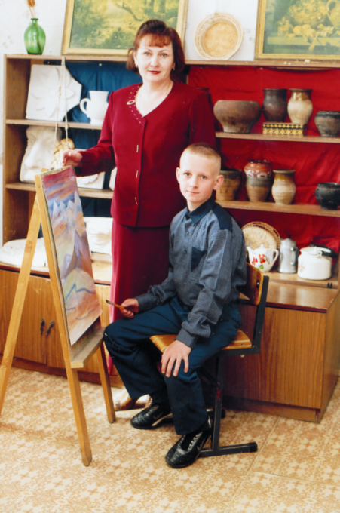
- Районный конкурс музеев и музейных экспозиций, посвященный Великой Победе ( дипломант);
- Международная выставка «Во благо единства и мира» в рамках миротворческой акции «Мир через культуру» г.СПб (дипломанты);
- Районный конкурс рисунков, посвященный 70 – летию образования Тверской области (лауреаты);
- Международная выставка – конкурс «Земля – наш общий дом» (3 место,дипломанты);
- Районный конкурс «Скажем наркотикам НЕТ» (2 место, дипломанты);
- Международная выставка – конкурс детского рисунка « Неиссякаемый родник национальных традиций» 1 место, лауреаты);
- Районный конкурс «Мир налогов глазами детей» (1 место);
- Районная выставка детского творчества « Покров» (3 место и лауреат);
- Районный художественный конкурс «Святая Пасха», 2 грамоты лауреатов, благодарность руководителю, 2 грамоты Благочинного Удомельского округа).
- Всероссийский конкурс рисунков на тему: «Честность и труд рядом живут» (Росатом, 3 призера)
- Районный художественный конкурс «Мы – ЗА здоровый образ жизни!», (грамота за победу);
- Региональная выставка художественных рисунков «Бабушкины сказки» (похвальный лист президента культурного центра «Данко» г.СПб)
- Всероссийский конкурс детского творчества «Святые заступники Руси», посвященного 600-летию со дня преставления преподобного Саввы Сторожевского, в номинации «Изобразительное искусство», (2 грамоты Русской Православной Церкви)
- Районный конкурс детских творческих работ «Вместе к звездам» в номинации» Вселенная глазами Маленького принца» (диплом за 2 место, 3 свидетельства участников)

Конкурс рисунков в рамках проекта Госкорпорации «Росатом» на тему: «Честность и труд рядом живут» (3 грамоты, 2010 г.)
Районный художественный конкурс «Я и Космос» (грамота за 2 место, 2 свидетельства участника, грамота руководителю, 2011 г.)
Районный конкурс детских творческих работ «Вместе к звездам» в номинации» Вселенная глазами Маленького принца» ( диплом за 2 место, 3 свидетельства участников, 2011 г.)

Наши художественные работы ежегодно выставляются в городах России, странах Балтии, в Германии, Финляндии. Две работы приняты на постоянное хранение в Новгородский музей - заповедник ( имеем государственный акт).
На районных и российских конкурсах каркасные куклы занимали призовые места.
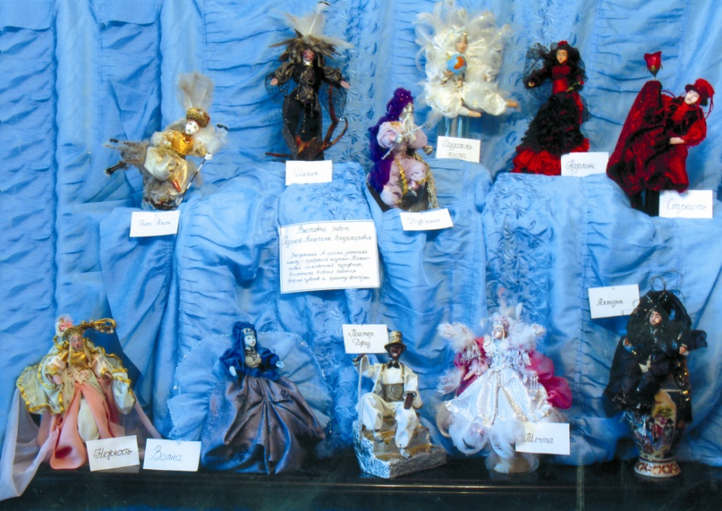
Автор Разина Ангелина.
- Музыкальные конкурсы.
- Областной конкурс – фестиваль юных композиторов (диплом 1 степени);
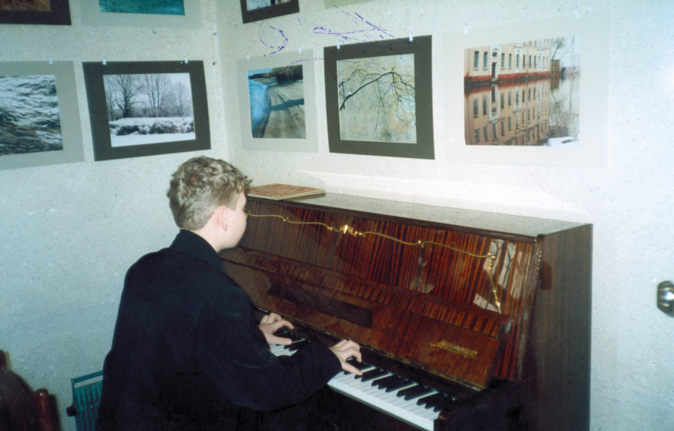
- Конкурс патриотической песни в финале областной военно - спортивной игры «Орленок» ( лучшее исполнение);
- Областной фестиваль юных пианистов им. М.П.Мусоргского (дипломант);
- Областной конкурс пианистов им. Сидельникова (диплом 2 степени);
- Районный фестиваль военной и патриотической песни « Эта песня, дружище, твоя и моя» (дипломант).
- К В Н.
- Городской К В Н, посвященный 20 – летию КАЭС (приз зрительских симпатий);
- Городской фестиваль команд КВН (победители в номинации «Самая оригинальная команда»);
- Фестиваль школьных команд К В Н ( победители в номинации «Самая остроумная команда»).
- Городской конкурс «Юность Удомли» (2 лауреата).
Фотоконкурсы
- Районный экологический фотоконкурс «Моя малая Родина» (1 место в номинации «Природа края», 2009 г.)
- Районный фотоконкурс «Физика вокруг нас»(2, 3 место, 2012 г.)
5.Спортивные конкурсы.

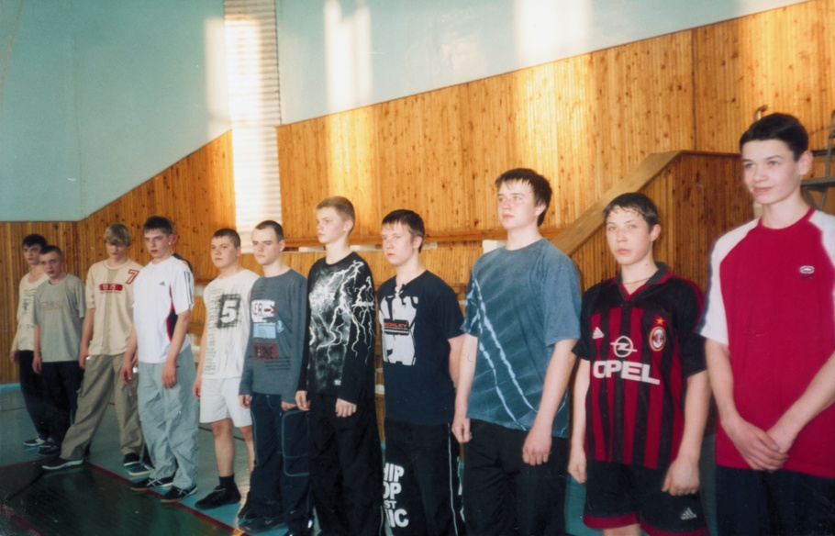
- Открытый чемпионат города по каратэ ( 3 место);
- Открытый турнир по русскому рукопашному бою в г. СПб (1 место);
- Областная военно – спортивная игра «Орленок» ( 2 место в конкурсе « Командир шагает впереди»);
- Турнир по рукопашному бою, учрежденный Свято – Троицкой Сергиевой лаврой (2 место);
- 1 место по строевой подготовке на учебных сборах юношей Удомельского района;
- 1 место по физической подготовке (отжимание) на учебных сборах юношей Удомельского района;
- 3 место по физической подготовке (подтягивание) на районных учебных сборах;
- Диплом 2 степени в стрельбе из пневматической винтовки на районных учебных сборах;
- Городские соревнования по лыжным гонкам «Юность России» (1 место);
- Районные соревнования по лыжным гонкам на дистанции 3 км. (1 место);
- Лыжный спринт «Открытие зимнего сезона» (2, 3 места);
- Городские соревнования «Новогодняя лыжня» (2 место);
- Открытый чемпионат города по лыжным гонкам (2 место);
- Областная спартакиада учащихся общеобразовательных школ (3 место);
- Районные соревнования по лыжным гонкам «Новогодняя гонка» (1 место);
- Районные соревнования по лыжным гонкам «Надежда»;
- 1 место по огневой подготовке на районных учебных сборах;
- 1 место за выполнение строевых приемов на районных учебных сборах допризывной молодежи.
- Грамота за высокие результаты по физической подготовке на районных учебных сборах юношей 10 класса ОУ Удомельского района (2010 г.)
- Первенство района по легкоатлетическому кроссу (1 место, 2011 г.)
- Чемпионат Тверской области по легкоатлетическому кроссу (1 место, 2011 г.)
- Турнир по мини-футболу, посвященный Дню защитника Отечества на призы «Калининатомэнергоремонт» (диплом за 1 место, 2012 г.)
- Лыжная гонка «Юность России» (грамота за 2 место, 2012 г.)
- Первенство Тверской области по лыжным гонкам (персьют) (диплом 2 степени, 2012 г.), спринт классическим стилем – (диплом 3 степени, 2012 г.), в индивидуальной гонке свободным стилем – диплом 3 степени, 2012 г., классическим стилем – диплом 2 степени, 2012 г.
- Диплом первой степени комитете по физической культуре и спорту Тверской области за 1 место в областных соревнованиях по лыжным гонкам на дистанции 7,5 км классическим стилем.(2012 г.)
- Грамота за 1 место в лыжных соревнованиях, посвященных празднованию «Рождества Христова» (грамота Администрации Лихославского района, 2013 г.)
- 1 место в районных соревнованиях «Новогодняя гонка»(2012 г.)
- Участие в 39-м международном лыжном марафоне 78-го традиционного международного праздника Севера.(свидетельство Правительства Мурманской области за успешное завершение дистанции в 50 км, 2012 г.)
- Районные соревнования по лыжным гонкам «Юность России» (грамоты за 1 и 3 места, 2013 г.)
- Обучающийся 11 класса вошел в состав Федеральной сборной по лыжным гонкам., 2013 г.
Автомоделирование

- Диплом за 2 место на 1-ом этапе Чемпионата Москвы в классе ТС-10, 2012 г.
- Диплом за 2 место на 2-ом этапе Чемпионата Москвы в классе ТС-10, 2012 г
- 8. Обучающиеся являются участниками :
- коллективного творческого дела «Экологическая тропа»;
- социальной губернаторской программы «Важное дело»;
- ЮВСК ( юношеский военно-спортивный клуб) «Патриот»

Учитывая особенности г. Удомли, в котором расположена школа и то, что основная часть населения - это люди, занятые в сфере производства и обслуживания с рабочим днём до 18.00, дети которых после школы подчас предоставлены сами себе, возникает необходимость в организации свободного времени подростков и контроля за его использованием со стороны взрослых. В А-школе все желающие могут получать дополнительное образование в кружках, студиях, секциях, театрах.
11.Уровень подготовки выпускников.
Выпускники А-школы имеют прочные знания изучаемых предметов, широкий кругозор, развитый интеллект, творческое воображение, умеют использовать полученные в школе знания на практике, самостоятельно работать со справочной и научной литературой, планировать свою деятельность. Они обладают высокой культурой, духовно развиты, ответственны, являются патриотами родной школы и страны.
1.Итоги экзаменов.
В 2012-13 уч. году 15 обучающихся 9 класса сдавали 2 обязательных экзамена (русский язык и математика) в форме ГИА и 4 экзамена по выбору в традиционной форме.
Предметы | Всего | «5» | «4» | «3» | «2» | Качество  знаний | Уровень  обученности
Обязательные предметы
Русский язык(ГИА) | 14 | 0 | 7 | 6 | 1 | 50 % | 93 %
Русский язык(традиц.форма) | 1 | 1 |  |  |  | 100 % | 100 %
Математика(ГИА) | 14 | 0 | 7 | 2 | 5 | 50 % | 64 %
Математика(традиц. форма) | 1 |  |  |  |  | 100 % | 100 %
Предметы по выбору
Литература | 9 | 2 | 4 | 3 | 0 | 67 % | 100 %
Биология | 3 | 2 | 1 | 0 | 0 | 100 % | 100 %
История | 4 | 3 | 1 | 0 | 0 | 100 % | 100 %
Черчение | 14 | 7 | 6 | 1 | 0 | 93 % | 100 %

Все выпускники получили аттестат государственного образца.
Продолжают обучение:
10 кл. А-школы - 5 чел
10кл. школ города – 1 чел
Всего: 6 чел.- 40%
СПО - 9 чел. 60 %
Данные показатели значительно выше в сравнении с предыдущим учебным годом
Первоочередная задача школы в отношении обучающихся 9 класса (33 % пришли из других школ города) – помочь адаптироваться в новом коллективе, вовлечь в учебно-воспитательный процесс, дать шанс почувствовать себя полноправным участником школьного коллектива, получить аттестат об основном среднем образовании – была выполнена.
Индивидуальная работа с детьми, психолого-педагогическое сопровождение, реализация школьных программ «Здоровье», «ОПК» помогли добиться положительного результата.
После окончания 9 класса 40 % выпускников продолжат обучение в 10 классе, 60% - в учебных заведениях СПО.

Итоги экзаменов в 11 классе
Предмет | Всего | Минимальный  балл | Средний  балл | Ниже минимального
Обязательные предметы
Русский язык | 14 | 36 | 55,2 | 0
Математика | 14 | 24 | 38 | 0
Предметы по выбору
Биология | 1 | 36 | 69 | 0
Литература | 1 | 32 | 59 | 0
Физика | 1 | 36 | 59 | 0
История | 2 | 32 | 43 | 0
Обществознание | 7 | 36 | 48,7 | 0

70 и более баллов – 1 чел.
Свыше 55 баллов: по обязательным предметам – 9 чел.
по предметам по выбору – 5 чел.
100 % выпускников получили аттестаты государственного образца
1 золотая медаль
1 серебряная медаль

За 15 выпусков получена 21 медаль:
6 – золотых;
15 – серебряных, что составляет 10 %.

64 % выпускников поступили в вузы, из них 22 % - на бюджет
29 % - в учебные заведения СПО
7 % прохождение службы в ВС РФ.
За 15 выпусков получена 21 медаль:
6 – золотых;
15 – серебряных, что составляет 10 %.
12. Продолжение образования и трудоустройства выпускников.
77 % выпускников 9-х классов предпочитают продолжать обучение в стенах А- школы, готовясь к поступлению в ВУЗы и СУЗы, что говорит о престижности обучающихся в А-школе.
Это военное суворовское училище, техникумы, колледжи при вузах и др.
23 % выпускников продолжают обучение в учебных заведениях НПО и СПО. Это те выпускники, которые выбирают рабочие специальности. Школьники 1 – 8 выпусков, после получения НПО продолжили учиться в ВУЗах.
Ежегодно 70 % - 55% выпускников 11 классов продолжают обучение в ВУЗах .
Выпускники 1 –9 выпусков А- школа (1999- 2006гг.) закончили образование и трудоустроены.
В г.Удомле:
65 % - работают на КАЭС;
5 % - в малом бизнесе;
30 % - на других предприятиях.
Большинство выпускников после получения дипломов возвратились в родной город, смогли получить престижную работу, что говорит о том, что школьное воспитание и образование содействовало социальным прорывам выпускников А – школы.
Снижение числа выпускников, поступивших на бюджетные места в 2005 /06 учебном году, связано с открытием в государственных вузах новых факультетов (только на платной основе) и с выбором вуза.
В престижных вузах высок конкурс, а наши выпускники поступают в ведущие вузы страны:
г.Москва: МГУ, МФТИ, МИФИ, академия нефти и газа им. Губкина, РХТУ им. Д.И.Менделеева, Московский социально – психологический институт, технический университет им. Баумана.
г. С.- Петербург: ИВСП (институт внешних экономических связей, экономики и права), медицинская академия им. И.П.Павлова, инженерно – экономическая академия, ЛИТМО.
г. Тверь: ТвГУ, сельскохозяйственная академия, медицинская академия, технологический университет, современная гуманитарная академия.
г.Обнинск: энергетический институт.
г. Иваново: энергетический институт, духовная семинария.
г.Кострома: духовная семинария.
г. Томск: государственный университет.
г. В. Новгород: государственный университет, университет им. Ярослава Мудрого и др.
Стабильная ситуация, сложившиеся с поступлением выпускников, дальнейшим трудоустройством свидетельствует о способности школы давать качественное воспитание и образование.
13.Награждение выпускников
Ежегодно выпускники А- школы награждаются похвальными листами, похвальными грамотами, особо отличившиеся удостаиваются медалей «За особые успехи в учении».
Даже на районном уровне мы имеем хороший процентный показатель по медалистам.
Награждение выпускников.
Учебный год | Число выпускни-  ков | Медали |  | Похвальные  листы | Похвальные  грамоты | %  медалисты
Учебный год | Число выпускни-  ков | золото | серебро | Похвальные  листы | Похвальные  грамоты | %  медалисты
1998/99 | 8 | - | 2 | 2 | 3 | 25
1999/00 | 6 | - | 1 | 2 | 3 | 17
2000/01 | 10 | 2 | 1 | 3 | 5 | 30
2001/02 | 17 | 2 | 3 | 3 | 11 | 29
2002/03 | 19 | - | - | - | 2 | -
2003/04 | 26 | - | 1 | 2 | 7 | 4
2004/05 | 22 | - | 1 | 1 | 5 | 5
2005/06 | 21 | 1 | 2 | 3 | 8 | 14
2006/07 | 12 | - | - | 7 | 2 | -
2007/08 | 12 | - | 1 | 6 | 5 | 8
2008/09 | 9 | - | 1 | 3 | 1 | 9
2009/10 | 10 | - | 1 | 2 | 2 | 10
2010/11 | 10 | - | - | - | 2 | -
2011/12 | 11 | - | - | - | - | -
2012/13 | 14 | 1 | 1 |  | 2 | 14

Все медалисты А-школы подтверждают свои знания, поступая в престижные вузы страны на бюджетные места и обучаясь в них.
Медалисты 1 - 10-х выпусков (1999 – 2006гг.) уже работают, занимая престижные должности (специалисты КАЭС, экономисты, психологи, педагоги, инженеры).
Заключение.
В А-школе каждый ученик реализует свое право на образование в соответствии со своими потребностями, способностями и возможностями. В школе созданы гуманные отношения партнерского сотрудничества: уважение, доверие, атмосфера успеха стали нормой жизни школьного коллектива.
Содержание образования школы представляет собой среду, в которой происходит становление и развитие личности ребенка. Ей свойственны принципы гуманно – личностного подхода к ребенку, гуманистические нормы и идеалы.
В центре образовательной системы А-школы - развитие личности. Дидактический комплекс направлен на индивидуализацию учебно-воспитательного процесса.
Система воспитательной работы способствует формированию общечеловеческих ценностей; развитию творческих способностей ребенка; возрождению национальных, духовно – нравственных, культурных традиций; пропаганде здорового образа жизни.
Педагогический коллектив А-школы работает в творческом поисковом режиме.
Руководитель школы обеспечивает успех деятельности обучающихся и учителей.
Школа работает над темой: « Творческое развитие личности на основе индивидуализации учебно-воспитательного процесса».

